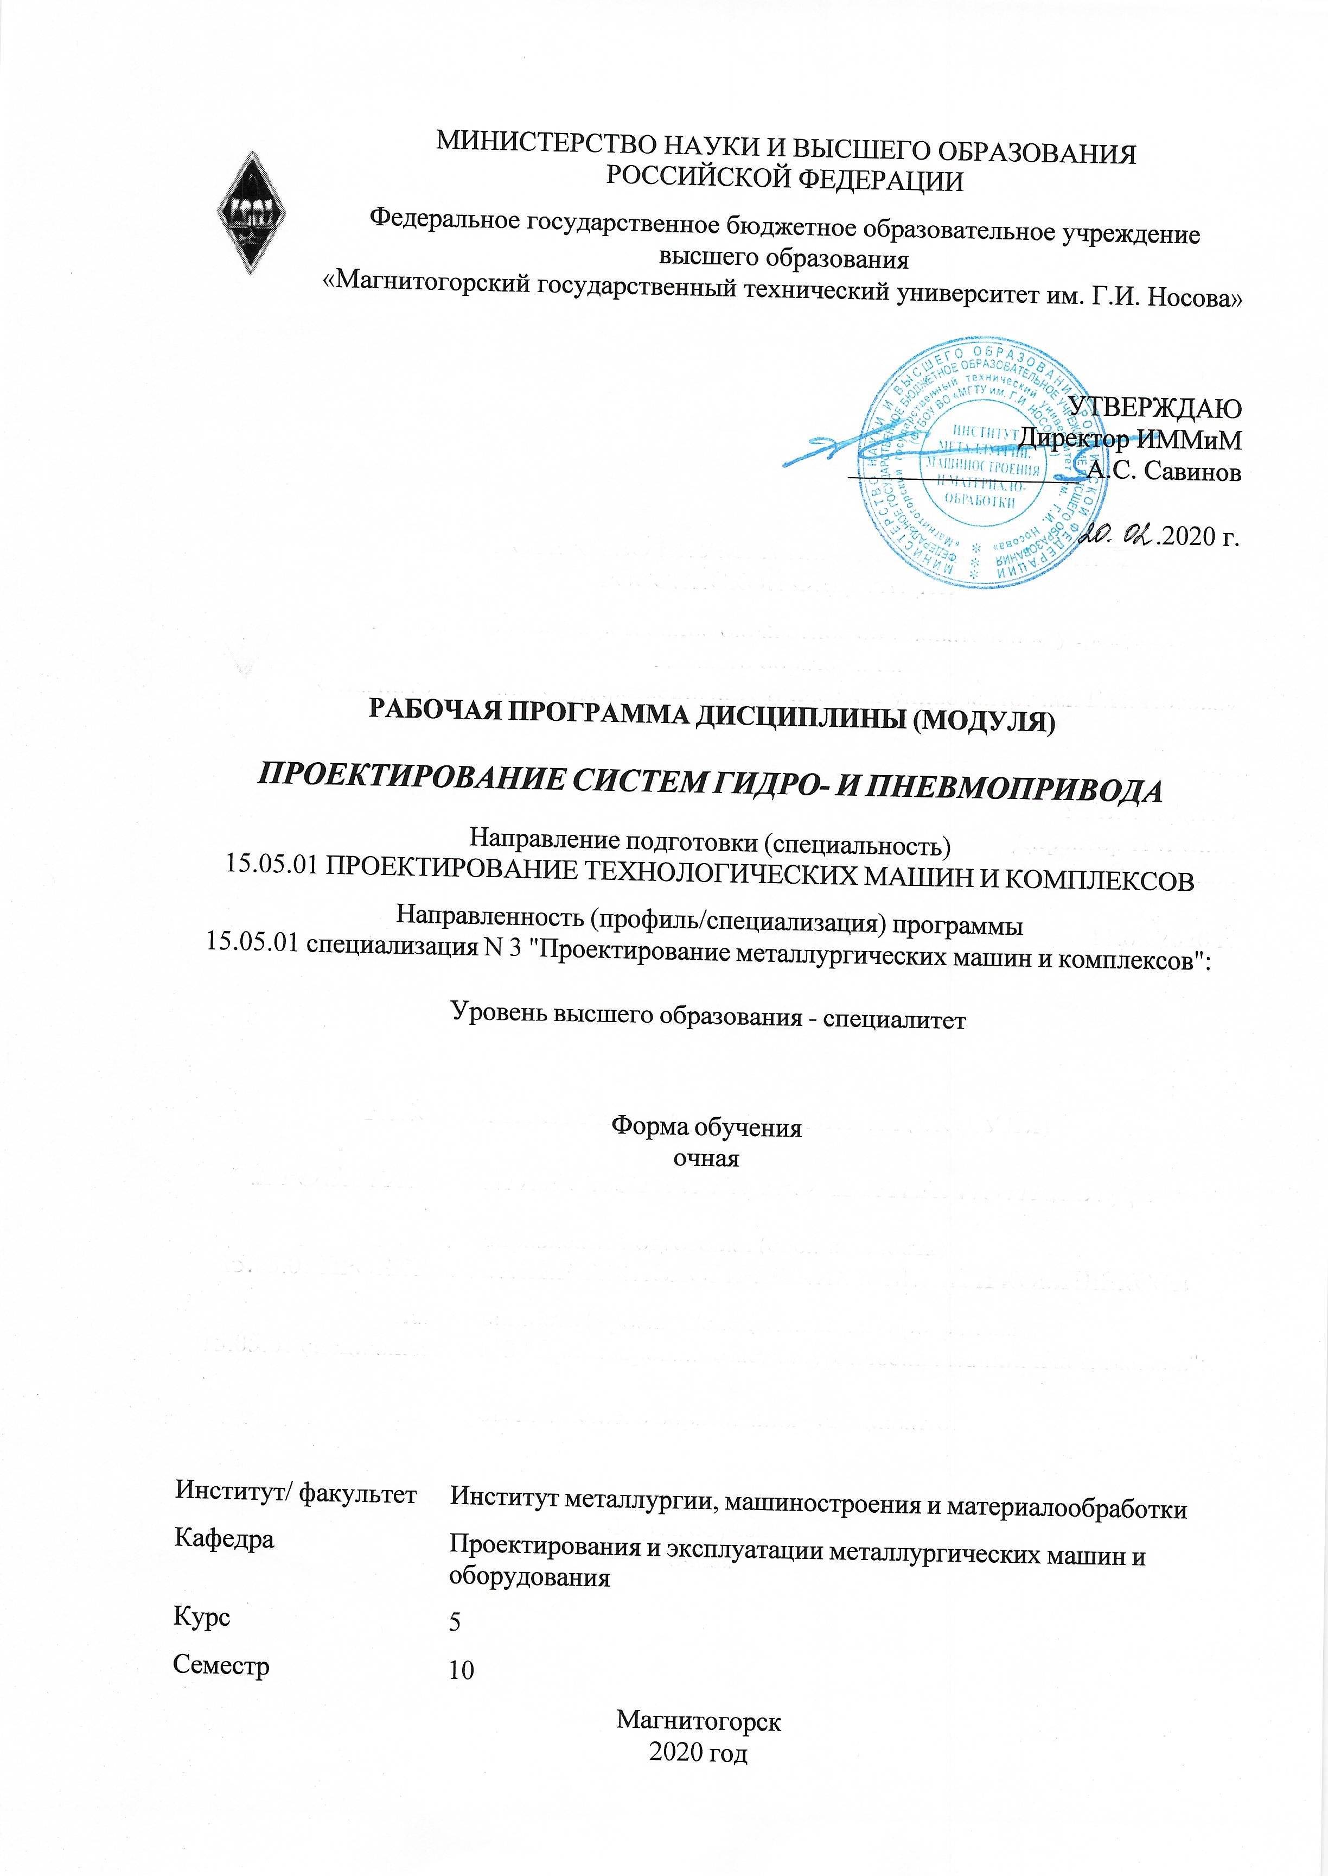

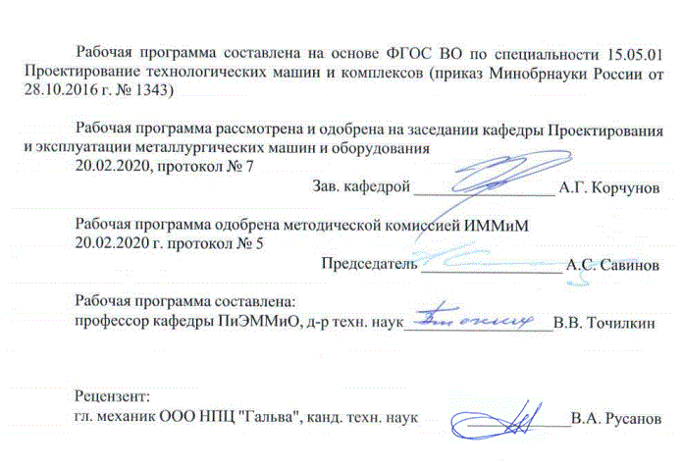

|  |  |
| --- | --- |
| **Листактуализациирабочейпрограммы** | |
|  |  |
|  | |
|  |  |
|  | |
|  |  |
| Рабочая программа пересмотрена, обсуждена и одобрена для реализации в 2021 - 2022 учебном году на заседании кафедры Проектирования и эксплуатации металлургических машин и оборудования | |
|  |  |
|  | Протокол от \_\_ \_\_\_\_\_\_\_\_\_\_ 20\_\_ г. № \_\_  Зав. кафедрой \_\_\_\_\_\_\_\_\_\_\_\_\_\_\_\_\_ А.Г. Корчунов |
|  |  |
|  | |
|  |  |
|  | |
|  |  |
| Рабочая программа пересмотрена, обсуждена и одобрена для реализации в 2022 - 2023 учебном году на заседании кафедры Проектирования и эксплуатации металлургических машин и оборудования | |
|  |  |
|  | Протокол от \_\_ \_\_\_\_\_\_\_\_\_\_ 20\_\_ г. № \_\_  Зав. кафедрой \_\_\_\_\_\_\_\_\_\_\_\_\_\_\_\_\_ А.Г. Корчунов |
|  |  |
|  | |
|  |  |
|  | |
|  |  |
| Рабочая программа пересмотрена, обсуждена и одобрена для реализации в 2023 - 2024 учебном году на заседании кафедры Проектирования и эксплуатации металлургических машин и оборудования | |
|  |  |
|  | Протокол от \_\_ \_\_\_\_\_\_\_\_\_\_ 20\_\_ г. № \_\_  Зав. кафедрой \_\_\_\_\_\_\_\_\_\_\_\_\_\_\_\_\_ А.Г. Корчунов |
|  |  |
|  | |
|  |  |
|  | |
|  |  |
| Рабочая программа пересмотрена, обсуждена и одобрена для реализации в 2024 - 2025 учебном году на заседании кафедры Проектирования и эксплуатации металлургических машин и оборудования | |
|  |  |
|  | Протокол от \_\_ \_\_\_\_\_\_\_\_\_\_ 20\_\_ г. № \_\_  Зав. кафедрой \_\_\_\_\_\_\_\_\_\_\_\_\_\_\_\_\_ А.Г. Корчунов |
|  |  |
|  | |
|  |  |
|  | |
|  |  |
| Рабочая программа пересмотрена, обсуждена и одобрена для реализации в 2025 - 2026 учебном году на заседании кафедры Проектирования и эксплуатации металлургических машин и оборудования | |
|  |  |
|  | Протокол от \_\_ \_\_\_\_\_\_\_\_\_\_ 20\_\_ г. № \_\_  Зав. кафедрой \_\_\_\_\_\_\_\_\_\_\_\_\_\_\_\_\_ А.Г. Корчунов |
|  |  |
|  | |
|  |  |
|  | |
|  |  |
| Рабочая программа пересмотрена, обсуждена и одобрена для реализации в 2026 - 2027 учебном году на заседании кафедры Проектирования и эксплуатации металлургических машин и оборудования | |
|  |  |
|  | Протокол от \_\_ \_\_\_\_\_\_\_\_\_\_ 20\_\_ г. № \_\_  Зав. кафедрой \_\_\_\_\_\_\_\_\_\_\_\_\_\_\_\_\_ А.Г. Корчунов |

|  |  |
| --- | --- |
| **1Целиосвоениядисциплины(модуля)** | |
| 1.Формированиеустудентовсистемызнанийпопроблемампроектированиясистемгидравлическогоипневматическихприводовмашин.  2.Овладениеосновнымипринципамипостроениягидравлическихипневматическихсхемдлярешенияконкретныхконструкторских,технологическихиэксплуатационныхзадач,связанныхссистемамигидравлическогоипневматическогоприводоввтехнологическихмашинах.  3.Формированиезнанийповыборуновыхэффективныхсистемгидро-ипневмоприводов.  4.Приобретениенавыковрешенияпрактическихзадачпорасчетуиконструированиюсистемгидравлическихипневматическихприводов.  5.ОвладениедостаточнымуровнемобщепрофессиональныхипрофессиональныхкомпетенцийвсоответствиистребованиямиФГОСВОпоспециальности15.05.01--Проектированиетехнологическихмашиникомплексовспециализация-Проектированиеметаллургическихмашиникомплексов. | |
|  |  |
| **2Местодисциплины(модуля)вструктуреобразовательнойпрограммы** | |
| ДисциплинаПроектированиесистемгидро-ипневмоприводавходитввариативнуючастьучебногопланаобразовательнойпрограммы.  Дляизучениядисциплинынеобходимызнания(умения,владения),сформированныеврезультатеизучениядисциплин/практик: | |
| Механикажидкостиигаза | |
| Теориямашинимеханизмов | |
| Сопротивлениематериалов | |
| Инженернаяграфика | |
| Теоретическаямеханика | |
| Физика | |
| Знания(умения,владения),полученныеприизученииданнойдисциплиныбудутнеобходимыдляизучениядисциплин/практик: | |
| Подготовкакзащитеизащитавыпускнойквалификационнойработы | |
| Подготовкаксдачеисдачагосударственногоэкзамена | |
| Проектированиеметаллургическихподъемно-транспортныхмашин | |
| Производственная-конструкторскаяпрактика | |
| Производственная-преддипломнаяпрактика | |
|  |  |
| **3Компетенцииобучающегося,формируемыеврезультатеосвоения**  **дисциплины(модуля)ипланируемыерезультатыобучения** | |
| Врезультатеосвоениядисциплины(модуля)«Проектированиесистемгидро-ипневмопривода»обучающийсядолженобладатьследующимикомпетенциями: | |
|  |  |
| Структурный  элемент  компетенции | Планируемыерезультатыобучения |
| ПК-3 способностью участвовать в работах по доводке и освоению машин, электроприводов, гидроприводов, средств гидропневмоавтоматики, систем, различных комплексов, процессов, оборудования и производственных объектов, технологических процессов в ходе подготовки производства новой продукции | |

|  |  |
| --- | --- |
| Знать | - основные определения и понятия в области гидравлических машин и оборудования;  - ранее накопленный опыт подготовки производства новой продукции гидравлического оборудования металлургических заводов; технологические процессы расчета деталей и узлов гидравлического оборудования металлургических заводов  - особенности испытаний при сдаче в эксплуатацию новых образцов изделий гидравлического оборудования металлургических заводов. |
| Уметь | -участвовать в работах по доводке и освоению технологических процессов гидравлического оборудования металлургических заводов;  -проверять качество монтажа и наладки при испытаниях деталей и узлов гидравлического оборудования; участвовать в работах по доводке и освое-нию технологических процессов гидравлического оборудования металлургических заводов;  - применять испытания при сдаче в эксплуатацию новых образцов изделий гидравлического оборудования; проверять качество монтажа и наладки при испытаниях деталей и узлов гидравлического оборудования металлургических заводов. |
| Владеть | - навыками участия в работах по доводке и освоению технологических процессов гидравлического оборудования металлургических заводов;  - навыками проверки качества монтажа и наладки при испытаниях деталей и узлов гидравлического оборудования;  - навыками испытаний при сдаче в эксплуатацию новых образцов изделий гидравлического оборудования. |
| ПК-12 способностью обеспечивать моделирование машин, электроприводов, гидроприводов, средств гидропневмоавтоматики, систем, различных комплексов, процессов, оборудования и технических объектов и технологических процессов с использованием стандартных пакетов и средств автоматизированного проектирования, проводить эксперименты по заданным методикам с обработкой и анализом результатов | |
| Знать | - основные определения и понятия в области гидравлических машин и оборудования;  - основные методы исследований гидравлических машин и оборудования;  - приемы представления результатов исследований гидравлических ма-шин и оборудования. |
| Уметь | - составлять расчетные схемы для моделирования процессов механики жидкости и газа в гидравлических машинах и оборудовании;  - приобретать и расширять знания в области применения гидравлических машин и оборудования;  - решать задачи и обсуждать способы эффективного использования гидравлических машин и оборудования |

|  |  |
| --- | --- |
| Владеть | - основными методами решения типовых задач расчета гидравлических машин и оборудования;  - навыками и методиками обобщения результатов работы гидравлических машин и оборудования и подготовки материалов на патент (полезная модель);  - совершенствования профессиональных знаний и умений по расчету и конструированию гидравлических машин и оборудования. |
| ПК-14 способностью применять стандартные методы расчета при проектировании машин, электроприводов, гидроприводов, средств гидропневмоавтоматики, систем, различных комплексов, процессов, оборудования и производственных объектов, деталей и узлов машиностроения | |
| Знать | терминологию по основам проектирования объектов гидравлического оборудования;  - основы проектирования объектов гидравлического оборудования;  - этапы и последовательность проектирования объектов гидравлического оборудования. |
| Уметь | - составлять техническое задание, разрабатывать техническое предложение на основе знаний технологии и оборудования гидравлического оборудования;  - разрабатывать техническое предложение, выполнять эскизный проект на основе знаний технологии и оборудования  гидравлического оборудования;  - на основе знаний технологии и оборудования гидравлического оборудования металлургических предприятий, проводить необходимые проектные расчеты. |
| Владеть | навыками выполнения:  -технического предложения создания гидравлического оборудования;  -проведения расчетов по обоснованию предлагаемой конструкции  гидравлического оборудования. |
| ПК-15 способностью принимать участие в работах по расчету и проектированию машин, электроприводов, гидроприводов, средств гидропневмоавтоматики, систем, различных комплексов, процессов, оборудования и производственных объектов, деталей и узлов машиностроительных конструкций в соответствии с техническими заданиями и использованием стандартных средств автоматизации проектирования | |
| Знать | – основные определения, терминологию, принятую в среде разработчиков САПР;  – основные этапы и последовательность создания технических систем, цели и задачи применения САПР;  – состав и требования к техническим и программным средствам автоматизации инженерного труда;  – основные приемы и методы ведения проектных и расчетных работ по совершенствованию машин и оборудования металлургического производства методами компьютерного проектирования |

|  |  |
| --- | --- |
| Уметь | – применять методы компьютерного проектирования при создании и модернизации технических и технологических комплексов;  – проводить вычисления с применением численных методы расчета металлургических машин и оборудования и обосновывать рацио-нальный их выбор;  – анализировать, синтезировать и критически резюмировать полученную информацию с использованием компьютерных технологий |
| Владеть | – практическими навыками по адаптации виртуальных средств для единичных деталей и узлов. |
| ПК-16 способностью подготавливать технические задания на разработку проектных решений, разрабатывать эскизные, технические и рабочие проекты машин, электроприводов, гидроприводов, средств гидропневмоавтоматики, систем, различных комплексов, процессов, оборудования и производственных объектов с использованием средств автоматизации проектирования и передового опыта разработки конкурентоспособных изделий, участвовать в рассмотрении различной технической документации, подготавливать необходимые обзоры, отзывы, заключения | |
| Знать | - терминологию по основам расчета и проектирования объектов гидравлического оборудования;  - основы расчета и проектирования объектов гидравлического оборудования;  - этапы и последовательность проектирования объектов гидравлического оборудования. |
| Уметь | - составлять техническое задание, разрабатывать техническое предложение на основе знаний технологии и оборудования гидравлического оборудования;  - разрабатывать техническое предложение, выполнять эскизный проект на основе знаний технологии и оборудования  гидравлического оборудования;  - на основе знаний технологии и оборудования гидравлического оборудования металлургических предприятий, проводить необходимые проектные расчеты. |
| Владеть | - навыками подготовки технической документации при разработке гидравлического оборудования металлургических машин;  - навыками проведения расчетов систем гидравлического привода металлургических машин и агрегатов. |

|  |  |  |  |  |  |  |  |  |  |
| --- | --- | --- | --- | --- | --- | --- | --- | --- | --- |
|  | **4.Структура,объёмисодержаниедисциплины(модуля)** | | | | | | | | |
| Общаятрудоемкостьдисциплинысоставляет6зачетныхединиц216акад.часов,втомчисле:  –контактнаяработа–116,7акад.часов:  –аудиторная–112акад.часов;  –внеаудиторная–4,7акад.часов;  - в форме практической подготовки – 10 акад. часа;  –самостоятельнаяработа–63,6акад.часов;  –подготовкакэкзамену–35,7акад.часа  Формааттестации-экзамен | | | | | | | | | |
|  |  |  |  |  |  |  |  |  |  |
| Раздел/тема  дисциплины | | Семестр | Аудиторная  контактнаяработа  (вакад.часах) | | | Самостоятельнаяработастудента | Видсамостоятельной  работы | Форматекущегоконтроляуспеваемостии  промежуточнойаттестации | Кодкомпетенции |
| Лек. | лаб.  зан. | практ.зан. |
| 1. | | |  | | | | | | |
| 1.1Введение.Основныепонятияиопределенияпосистемамгидроприводаметаллургическихмашин.Классификациягидроприводовметаллургическихмаши.Спецификапримененияприводовметаллургическихмашинитехнологическихкомплексов.Назначениеприводовметаллургическихмашин. | | 10 | 8 | 2 | 8/4И | 10 | изучение материала, подготовка к лабораторному заданию, выполнение контроль-ной работы | Устныйопрос,сдачалабораторнойработы | ПК-3,ПК-12,ПК-14,ПК-15,ПК-16 |
| 1.2Насосыинасосныеустановкиприводовметаллургическихмашин.Гидравлическиецилиндрыимоторыприводовметаллургическихмашин. | | 8 | 4 | 8/4И | 10 | изучение материала, подготовка к лабораторному заданию, выполнение контроль-ной работы | Сдачалабораторнойработы | ПК-3,ПК-12,ПК-15,ПК-16 |
| 1.3Аппаратурагидроприводовметаллургическихмашин.гидропередачисдроссельнымрегулированием,смашиннымрегулированием,основныеэнергетическиесоотношенияивнешниехарактеристики,методикарасчетаипроектированиягидропередач;составлениесхемгидравлическихипневматическихпередач | | 8 | 4 | 8/4И | 10 | изучение материала, подготовка к практическому занятию, выполнение контроль-ной работы | Сдачалабораторнойра-боты,проверкаконтрольнойработы | ПК-3,ПК-12,ПК-15,ПК-16 |
| 1.4Расчетиконструированиегидравлическихсистемметаллургическихмашин.Расчетпараметровцилиндров,моторов.Расчеттрубопроводовгидравлическихипневматическихсистем.Разработкапринципиальнойгидравлическойилипневма-тическойсистемы.Выборгидро-пневмоаппаратуры.Определениепараметровихарактеристикнасоснойустановки. | | 8 | 2 | 8/4И | 10 | изучение материала, подготовка к практическому занятию, выполнение контрольной работы | Сдачапрактическойработы | ПК-3,ПК-12,ПК-15,ПК-16 |
| 1.5Проектированиесистемгидравлическихприводов.Составлениесхемгидравлическихприводовметаллургическихмашин. | | 8 | 2 | 8/4И | 10 | изучение материала, подготовка к лабораторному заданию, выполнение контроль-ной работы | Сдачалабораторнойработы | ПК-3,ПК-12,ПК-15,ПК-16 |
| 1.6Основныесхемыгидроприводовметаллургическихмашин.Системыуправлениягидравлическимиприводамиметаллургическихмашин | | 8 | 2 | 8/4И | 13,6 | изучение материала, подготовка к лабораторному заданию, выполнение контроль-ной работы | Сдачалабораторнойработы,проверкаконтрольнойработы | ПК-3,ПК-12,ПК-15,ПК-16 |
| 1.7Экзамен | |  |  |  |  | Подготовка к экзамену | Экзамен | ПК-3,ПК-12,ПК-15,ПК-16 |
| Итогопоразделу | | | 48 | 16 | 48/24И | 63,6 |  |  |  |
| Итогозасеместр | | | 48 | 16 | 48/24И | 63,6 |  | экзамен |  |
| Итогоподисциплине | | | 48 | 16 | 48/24И | 63,6 |  | экзамен | ПК-3,ПК- 12,ПК-14,ПК- 15,ПК-16 |

|  |
| --- |
| **5Образовательныетехнологии** |
|  |
| Дляреализациипредусмотренныхвидовучебнойработывкачествеобразовательныхтехнологийвпреподаваниидисциплины«Проектированиесистемгидро-ипневмопривода»используютсятрадиционная,информационно-коммуникационнаяобразовательныетехнологии.  1.Традиционныеобразовательныетехнологииориентируютсянаорганизациюобразовательногопроцесса,предполагающуюпрямуютрансляциюзнанийотпреподавателякстуденту(преимущественнонаосновеобъяснительно-иллюстративныхметодовобучения).Учебнаядеятельностьстудентаноситвтакихусловиях,какправило,репродуктивныйхарактер.  Формыучебныхзанятийсиспользованиемтрадиционныхтехнологий:  Информационнаялекция–последовательноеизложениематериалавдисциплинарнойлогике,осуществляемоепреимущественновербальнымисредствами(монологпреподавателя).  Практические/ лабораторные занятия проводятся в форме практической подготовки в условиях выполнения обучающимися видов работ, связанных с будущей профессиональной деятельностью и направленных на формирование, закрепление, развитие практических навыков и компетенций по профилю образовательной программы. Самостоятельная работа стимулирует студентов в процессе подготовки к практическим занятиям и итоговой аттестации.  2.Информационно-коммуникационныеобразовательныетехнологии–организацияобразовательногопроцесса,основаннаянапримененииспециализированныхпрограммныхсредитехническихсредствработысинформацией.  Формыучебныхзанятийсиспользованиеминформационно-коммуникационныхтехнологий:  Лекция-визуализация–изложениесодержаниясопровождаетсяпрезентацией(демонстрациейучебныхматериалов,представленныхвразличныхзнаковыхсистемах,вт.ч.иллюстративных,графических,аудио-ивидеоматериалов  Передачанеобходимыхтеоретическихзнанийиформированиеосновныхпредставленийпокурсу«Гидроипневмоавтоматика»происходитсиспользованиеммультимедийногооборудования.  Дляпроведениялекционныхзанятийиспользуетсяпрезентационноеоборудование(проектор,экран,ноутбук).  Длявыполнениялабораторныхработиспользуетсялабораторныйпрактикумпомеханикежидкостиигаза,которыйвключаетвсебя:  -учебно-инженернуюпрограммуFluidSim;  -учебныйкомплекс«Пневмоавтоматика».  ДлявыполнениясамостоятельныхзаданийстудентамнеобходимперсональныйкомпьютерсостандартнымпакетомMicrosoftOffice(Word,Excel,PowerPoint). |
|  |
| **6Учебно-методическоеобеспечениесамостоятельнойработыобучающихся** |
| Представленовприложении1. |
|  |
| **7Оценочныесредствадляпроведенияпромежуточнойаттестации** |
| Представленывприложении2. |
|  |
| **8Учебно-методическоеиинформационноеобеспечениедисциплины(модуля)** |
| **а)Основнаялитература:** |
| 1.Нагорный, В. С. Средства автоматики гидро- и пневмосистем : учебное пособие / В. С. Нагорный. — Санкт-Петербург : Лань, 2014. — 448 с. — ISBN 978-5-8114-1652-3. — Текст : электронный // Лань : электронно-библиотечная система. — URL: <https://e.lanbook.com/reader/book/52612/#1> |
|  |
| **б)Дополнительнаялитература:** |
|  |

|  |  |  |  |  |
| --- | --- | --- | --- | --- |
| 1. Практикум по электрогидроавтоматике : практикум / А. Д. Кольга [и др.] ; Магнитогорский гос. технический ун-т им. Г. И. Носова. - Магнитогорск : МГТУ им. Г. И. Носова, 2019. - 1 CD-ROM. - Загл. с титул.экрана. - URL :<https://magtu.informsystema.ru/uploader/fileUpload?name=3930.pdf&show=dcatalogues/1/1530503/3930.pdf&view=true> (дата обращения: 09.10.2020). - Макрообъект. - Текст : электронный. - Сведения доступны также на CD-ROM. 2. Основы функционирования гидро- и электроприводов : практикум / А. И. Курочкин, Д. М. Айбашев, А. М. Филатов, С. В. Подболотов ; Магнитогорский гос. технический ун-т им. Г. И. Носова. - Магнитогорск : МГТУ им. Г. И. Носова, 2019. - 1 CD-ROM. - Загл. с титул.экрана. - URL :<https://magtu.informsystema.ru/uploader/fileUpload?name=4014.pdf&show=dcatalogues/1/1532643/4014.pdf&view=true> (дата обращения: 09.10.2020). - Макрообъект. - Текст : электронный. - Сведения доступны также на CD-ROM. 3. Точилкин, В. В. Проектирование элементов металлургических машин и оборудования : учебное пособие / В. В. Точилкин, О. А. Филатова ; МГТУ. - Магнитогорск : МГТУ, 2017. - 1 электрон.опт. диск (CD-ROM). - Загл. с титул.экрана. - URL: <https://magtu.informsystema.ru/uploader/fileUpload?name=3319.pdf&show=dcatalogues/1/1138305/3319.pdf&view=true> (дата обращения: 09.10.2020). - Макрообъект. - Текст : электронный. - ISBN 978-5-9967-0975-5. - Сведения доступны также на CD-ROM. | | | | |
|  |  |  |  |  |
| **в)Методическиеуказания:** | | | | |
| 1. Гидромеханика : практикум / А. Д. Кольга, В. С. Вагин, А. И. Курочкин, Б. М. Габбасов ; МГТУ. - [2-е изд., подгот. по печ. изд. 2017 г.]. - Магнитогорск : МГТУ, 2018. - 1 электрон.опт. диск (CD-ROM). - Загл. с титул.экрана. - <URL:https://magtu.informsystema.ru/uploader/fileUpload?name=3466.pdf&show=dcatalogues/1/1514288/3466.pdf&view=true> (дата обращения: 09.10.2020). - Макрообъект. - Текст : электронный. - Сведения доступны также на CD-ROM. 2. Пропорциональный гидропривод : лабораторный практикум / Е. Ю. Мацко, И. М. Кутлубаев, О. Р. Панфилова, И. Г. Усов ; МГТУ. - Магнитогорск : МГТУ, 2017. - 1 электрон.опт. диск (CD-ROM). - Загл. с титул.экрана. - URL: <https://magtu.informsystema.ru/uploader/fileUpload?name=3368.pdf&show=dcatalogues/1/1139178/3368.pdf&view=true> (дата обращения: 09.10.2020). - Макрообъект. - Текст : электронный. - Сведения доступны также на CD-ROM. | | | | |
|  |  |  |  |  |
| **г)ПрограммноеобеспечениеиИнтернет-ресурсы:** | | | | |
|  | | | | |
|
|  |  |  |  |  |
| **Программноеобеспечение** | | | | |
|  | НаименованиеПО | №договора | Срокдействиялицензии |  |

|  |  |  |  |  |
| --- | --- | --- | --- | --- |
|  | MSWindows7Professional(дляклассов) | Д-1227-18от08.10.2018 | 11.10.2021 |  |
|  | MSOffice2007Professional | №135от17.09.2007 | бессрочно |  |
|  | 7Zip | свободнораспространяемоеПО | бессрочно |  |
|  | FAR Manager | свободно распространяемое ПО | бессрочно |  |
|  | MSOfficeProjectProf2007(дляклассов) | Д-1227-18от08.10.2018 | 11.10.2021 |  |
|  | MSOfficeProjectProf2010(дляклассов) | Д-1227-18от08.10.2018 | 11.10.2021 |  |
|  | АСКОНКомпас3Dв.16 | Д-261-17от16.03.2017 | бессрочно |  |
|  | Электронныеплакатыподисциплине"Гидравликаигидропривод" | К-278-11от15.07.2011 | бессрочно |  |
|  |  |  |  |  |
| **Профессиональныебазыданныхиинформационныесправочныесистемы** | | | | |
|  | Названиекурса | | Ссылка |  |
|  | ЭлектроннаябазапериодическихизданийEastViewInformationServices,ООО«ИВИС» | | [https://dlib.eastview.com/](https://dlib.eastview.com/%20) |  |
|  |  |
|  | Национальнаяинформационно-аналитическаясистема–Российскийиндекснаучногоцитирования(РИНЦ) | | [URL:https://elibrary.ru/project\_risc.asp](URL:%20https://elibrary.ru/project_risc.asp%20) |  |
|  | ПоисковаясистемаАкадемияGoogle(GoogleScholar) | | [URL:https://scholar.google.ru/](URL:%20https://scholar.google.ru/%20) |  |
|  | Федеральноегосударственноебюджетноеучреждение«Федеральныйинститутпромышленнойсобственности» | | [URL:http://www1.fips.ru/](URL:%20http://www1.fips.ru/%20) |  |
| **9Материально-техническоеобеспечениедисциплины(модуля)** | | | | |
|  |  |  |  |  |
| Материально-техническоеобеспечениедисциплинывключает: | | | | |

|  |
| --- |
| Всоответствиисучебнымпланомподисциплинепредусмотреныследующиевидызанятий:лекции,практическиезанятия,самостоятельнаяработа,консультации,зачет.  Учебныеаудиториидляпроведениязанятийлекционноготипа:  -мультимедийныесредствахранения,передачиипредставленияинформации.  Учебныеаудиториидляпроведениязанятийдляпроведенияпрактическихзанятий:  -мультимедийныесредствахранения,передачиипредставленияинформации;  -доска,мультимедийныйпроектор,экран.  Учебныеаудиториидляпроведениягрупповыхииндивидуальныхконсультаций,текущегоконтроляипромежуточнойаттестации  -мультимедийныесредствахранения,передачиипредставленияинформации;  -доска,мультимедийныйпроектор,экран.  Помещениядлясамостоятельнойработыобучающихся:  -персональныекомпьютерыспакетомMSOffice,выходомвинтернетисдоступомвэлектроннуюобразовательнуюсредууниверситета.  Помещениядляхраненияипрофилактическогообслуживанияучебногооборудования:  -стеллажидляхраненияучебно-наглядныхпособийиучебно-методическойдокументации.  Лаборатория«Пневмо-гидроавтоматики»:Стендпосистемамуправленияигидро-пневмоавтоматикефирмы«Фесто».  Лабораторияоснащена:  •Учебныефильмыпогидравлическомуприводуигидро-пневмоавтоматикетехнологическихмашин.  •Компьютерныепрограммыпосистемамуправленияигидро-пневмоавтоматикефирмы«Фесто». |

Приложение 1

**Учебно-методическое обеспечение самостоятельной работы студентов**

***Примерные задания на лабораторных занятиях***

1. Разработать гидравлическую (пневматическую) систему управления цилиндром одностороннего действия. Управление непрямое, с использованием роликов. Приложенная масса груза 20 кг.
2. Разработать электрическую систему управления цилиндром одностороннего действия. Приложенная масса груза 50 кг. Предусмотреть регулирование скорости прямого хода штока. При достижении давления в поршневой полости 4,5 МПа, должна загореться сигнальная лампочка. Представить график перемещений , нагрузки, скоростей штока ГЦ.
3. Разработать электрическую систему управления цилидром двустороннего действия, с управлением от 4/2 распределителя с электромагнитным управлением без пружин (с ручным дублированием). Представить график перемещений и скоростей штока ГЦ.
4. Разработать систему управления для последовательной работы двух ГЦ. Второй ГЦ выдвигается после полного выдвижения первого ГЦ и достижения давления в первом ГЦ давления 4 МПа. Предусмотреть дроссельное регулирование скорости, регулирование давления во втором ГЦ на рабочем ходе.

***Примерные задания на практических занятиях***

Построить программе FluidSim электрогидравлические схемы.

**Электрогидравлическая схема с применением дизъюнкции**

Для загрузки и выгрузки деталей дверь котла должна быть открыта на короткое время. Для открытия и закрытия двери служит двухсторонний цилиндр. Управление цилиндром возможно, как с помощью ручной кнопки, так и от ножной педали. После окончания воздействия на соответствующую кнопку или педаль цилиндр должен совершить обратный ход и закрыть дверь котла.

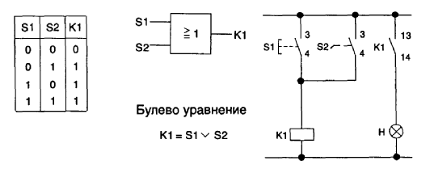

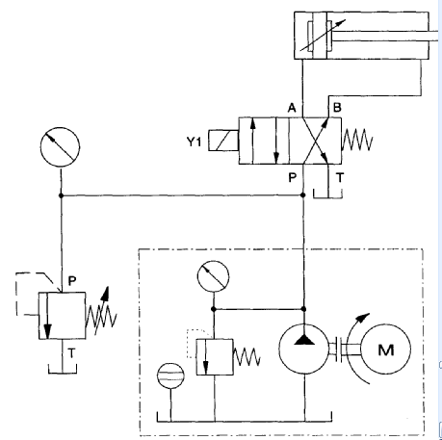

1 электрическаясхема

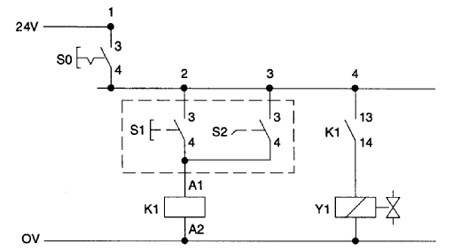

2 электрическая схема

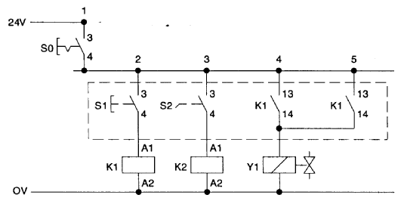

**Электрогидравлическая схема с применением логической функции «исключенное «ИЛИ» в схеме (функция НЕ ИЛИ)»**

**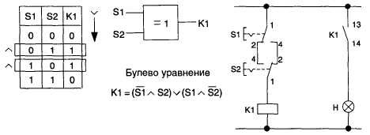**

**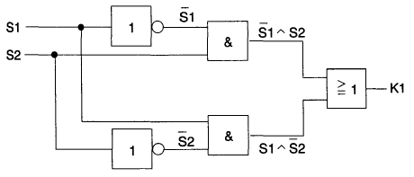**

**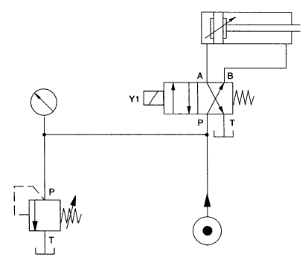**

1 электрическая схема с переключающими контактами (самостоятельно)

1. электрическая схема с нормально разомкнутыми контактами

**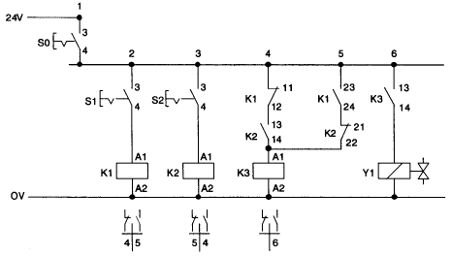**

**3. Система управления последовательностью действий по давлению и пути**

**Шаг 1**

Заполните функциональную диаграмму. Помните, что условия запуска заданы в описании проблемы. Обозначьте конечный выключатель, который контролирует крайнее верхнее положение штока как S1 и S2 для крайнего нижнего положения.

Функциональная диаграмма

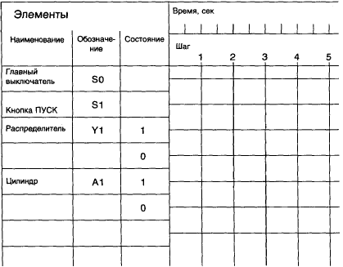

**Шаг 2. Изобразите гидравлическую схему**

• Для управления гидравлическим цилиндром примените 4/2 электромаг­нитный распределитель с пружинным возвратом.

• Понижение скорости должно производиться для потока, текущего в дрос­селирующий клапан, а не для потока, текущего из него.

• Помните, что вес запрессовочного приспособления создает растягиваю­щую силу на штоке.

• Положение конечного выключателя на схеме обозначается вертикальной чертой (**|**).

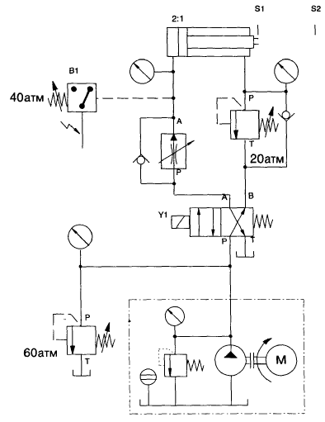

**Шаг 3.Изобразите электрическую схему**

Положения реле:

реле К1 включено: распределитель переключен, шток выдвигается,

реле К2 включено: шток в крайнем втянутом положении,

реле КЗ включено: превышение давления,

реле К4 включено: шток втягивается

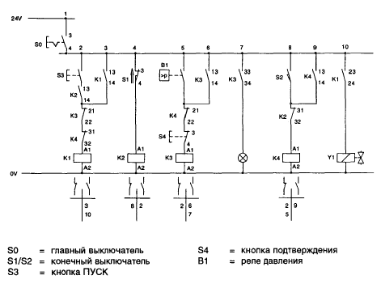

**Примерное задание на контрольную работу**

Выполнить синтез пневматической системы управления и электрорелейной системы управления.Предусмотреть механическое тормозное устройство для гашения скорости в конце хода пневмоцилиндра Е.

А BCDE



Pn3_2

Линий

управления 1 2 2 2 2



|  |  |  |  |  |  |
| --- | --- | --- | --- | --- | --- |
|  | A | B | C | D | E |
| Усилие,Н | 300 | 600 | 400 | 400 | 600 |
| Ход, м | 0.07 | 0.35 | 0.45 | 0.4 | 0.6 |

1 2 3 4 5 6 7 8 9 10 11 12 13=1

P<3бар

t=5

А

B

C

D

E

При синтезе системы управления:

1. Предусмотреть возможность вмешательство оператора в работу системы в любой момент времени.
2. Предусмотреть блокировку системы управления в случае воздействия на датчики с выходными сигналами z1 и z2.

**Приложение 2**

# **Оценочные средства для проведения промежуточной аттестации**

**а) Планируемые результаты обучения и оценочные средства для проведения промежуточной аттестации:**

| Структурный элемент  компетенции | Планируемые результаты обучения | Оценочные средства |
| --- | --- | --- |
| **ПК 3 способностью участвовать в работах по доводке и освоению машин, электроприводов, гидроприводов, средств гидропневмоавтоматики, систем, различных комплексов, процессов, оборудования и производственных объектов, технологических процессов в ходе подготовки производства новой продукции** | | |
| Знать | - основные определения и понятия в области гидравлических машин и оборудования;  - ранее накопленный опыт подготовки производства новой продукции гидравлического оборудования металлургических заводов; технологические процессы расчета деталей и узлов гидравлического оборудования металлургических заводов  особенности испытаний при сдаче в эксплуатацию новых образцов изделий гидравлического оборудования металлургических заводов. | ***Перечень теоретических вопросов к экзамену:***   1. Оценка приводов металлургических машин. 2. Специфика применения приводов металлургических машин и технологических комплексов. Назначение приводов. 3. Классификация гидро- и пневмопередач, области их применения. 4. Гидравлические и пневматические системы. 5. Режимы течения газа в воздухопроводе. 6. Термодинамические процессы при переменном количестве газа 7. Уравнения движения газа в трубопроводе. 8. Уравнение скорости и расхода воздуха. 9. Элементы пневматических систем. 10. Системы подготовки сжатого воздуха. 11. Пневматические исполнительные устройства металлургических машин. 12. Распределительная и регулирующая аппаратура, принцип действия, особенности конструкции. 13. Пневматические клапаны и распределительные устройства. 14. Реле. Датчики. Принцип действия. Особенности конструкций. 15. Пневматические системы управленияметаллургических машин. 16. Типовые схемы пневмоприводов металлургических машин. 17. Элементы гидроприводов. Гидравлические машины и передачи, лопастные машины, объемные гидропередачи; принцип действия гидрообъемных передач. |
| Уметь | участвовать в работах по доводке и освоению технологических процессов гидравлического оборудования металлургических заводов;  проверять качество монтажа и наладки при испытаниях деталей и узлов гидравлического оборудования; участвовать в работах по доводке и освоению технологических процессов гидравлического оборудования металлургических заводов;  - применять испытания при сдаче в эксплуатацию новых образцов изделий гидравлического оборудования; проверять качество монтажа и наладки при испытаниях деталей и узлов гидравлического оборудования металлургических заводов. | **Практическое задание**  *Составить принципиальную гидравлическую схему шиберного устройства БЗУ домны:* |
| Владеть | навыками участия в работах по доводке и освоению технологических процессов гидравлического оборудования металлургических заводов;  навыками проверки качества монтажа и наладки при испытаниях деталей и узлов гидравлического оборудования;  навыками испытаний при сдаче в эксплуатацию новых образцов изделий гидравлического оборудования. | **Задание на контрольную работу:**  Тема контрольной работы: «Проектирование гидравлической системы стенда для перемещения сталеразливочного ковша сортовой МНЛЗ»  Контрольная работа заключается в проектном и проверочном расчетах основных параметров гидравлической системы машины сталеплавильного производства, например, стенда для транспортирования сталеразливочного ковша, компоновке принципиальных гидравлических схем систем стенда.  Требуется разработать:  Принципиальная гидравлическая схема одной из систем стенда;  . |
| **ПК-12: способностью обеспечивать моделирование машин, электроприводов, гидроприводов, средств гидропневмоавтоматики, систем, различных комплексов, процессов, оборудования и технических объектов и технологических процессов с использованием стандартных пакетов и средств автоматизированного проектирования, проводить эксперименты по заданным методикам с обработкой и анализом результатов** | | |  |
| Знать | * основные определения и понятия в области гидравлических машин и оборудования;   основные методы исследований гидравлических машин и оборудования;  приемы представления результатов исследований гидравлических машин и оборудования. | ***Перечень теоретических вопросов к экзамену:***   1. Гидропередачи с дроссельным регулированием, с машинным регулированием. 2. Составление схем гидравлических и пневматических передач. 3. Проектирование систем гидро и пневмоприводовметаллургических машин. 4. Методы синтеза комбинационных и последовательностных систем управления приводами металлургических машин. |
| Уметь | составлять расчетные схемы для моделирования процессов механики жидкости и газа в гидравлических машинах и оборудовании;  приобретать и расширять знания в области применения гидравлических машин и оборудования;  решать задачи и обсуждать способы эффективного использования гидравлических машин и оборудования | ***Практическое задание***  *Составить принципиальную гидравлическую схему насосной установки металлургической машины:* |
| Владеть | основными методами решения типовых задач расчета гидравлических машин и оборудования;  навыками и методиками обобщения результатов работы гидравлических машин и оборудования и подготовки материалов на патент (полезная модель);  совершенствования профессиональных знаний и умений по расчету и конструированию гидравлических машин и оборудования. | **Задание на контрольную работу:**  Тема контрольной работы: «Проектирование гидравлической системы БЗУ домны»  Контрольная работа заключается в проектном и проверочном расчетах основных параметров гидравлической системы БЗУ домны, компоновке принципиальных гидравлических схем систем отдельных механизмов БЗУ.  Требуется разработать:  Принципиальная гидравлическая схема одной из систем стенда. |

| Структурный элемент  компетенции | Планируемые результаты обучения | Оценочные средства |
| --- | --- | --- |
| **ПК 14 способностью применять стандартные методы расчета при проектировании машин, электроприводов, гидроприводов, средств гидропневмоавтоматики, систем, различных комплексов, процессов, оборудования и производственных объектов, деталей и узлов машиностроения** | | |
| Знать | - терминологию по основам проектирования объектов гидравлического оборудования;  - основы проектирования объектов гидравлического оборудования;  - этапы и последовательность проектирования объектов гидравлического оборудования. | ***Перечень теоретических вопросов к зачету:***   1. Классификация гидроприводов с пропорциональным управлением. 2. Достоинства и недостатки гидропривода с пропорциональным управлением. 3. Условные обозначения в гидроприводах с пропорциональным управлением. 4. Структура гидропривода с пропорциональным управлением. 5. Гидрораспределители с пропорциональным управлением. |
| Уметь | - составлять техническое задание, разрабатывать техническое предложение на основе знаний технологии и оборудования гидравлического оборудования;  - разрабатывать техническое предложение, выполнять эскизный проект на основе знаний технологии и оборудования  гидравлического оборудования;  - на основе знаний технологии и оборудования гидравлического оборудования металлургических предприятий, проводить необходимые проектные расчеты. | **Практическое задание**  *Составить принципиальную гидравлическую схему по заданию:*  При литье под давлением в закрытой литейной форме развивается очень высокое давление. От замыкания двух полуформ одна из них (подвижная) обо­рудуется коленчатым рычажным механизмом.  Привод этого механизма осуществляется гидравлическим цилиндром двухстороннего действия.  Если в литьевой форме нет детали, то при длительном воздействии на кнопку с ручным управлением S1 форма закрывается. Если форма закрыта, автоматически осуществляется процесс литья под давлением. Отлитая деталь воздействует на конечный выключатель S2 и литьевая форма открывается, Только если деталь будет вынута из формы, можно начинать новый цикл.  Сигналы, идущие от датчиков: **«Кнопка вкл»** (S1) и '"**Отливаемая деталь есть в наличии**" (S2) − соответствуют входным сигналам по условию задания. |
| Владеть | навыками выполнения:   * технического предложения гидравлического оборудования; * проведения расчетов по обоснованию предлагаемой конструкции   гидравлического оборудования. | **Задание на контрольную работу:**  Тема контрольной работы: «Проектирование гидравлической системы одного из механизмов сортовой МНЛЗ»  Контрольная работа заключается в проектном и проверочном расчетах основных параметров гидравлической системы одного из механизмов сортовой МНЛЗ.  Требуется разработать:  Принципиальная гидравлическая схема одной из систем стенда. |
| **ПК-15: способностью принимать участие в работах по расчету и проектированию машин, электроприводов, гидроприводов, средств гидропневмоавтоматики, систем, различных комплексов, процессов, оборудования и производственных объектов, деталей и узлов машиностроительных конструкций в соответствии с техническими заданиями и использованием стандартных средств автоматизации проектирования** | | |  |
| Знать | * основные определения, терминологию, принятую в среде разработчиков САПР; * основные этапы и последовательность создания технических систем, цели и задачи применения САПР; * состав и требования к техническим и программным средствам автоматизации инженерного труда; * основные приемы и методы ведения проектных и расчетных работ по совершенствованию машин и оборудования металлургического производства методами компьютерного проектирования | ***Перечень теоретических вопросов к зачету:***   1. Основные положения по системам гидравлического привода металлургических машин. 2. Элементы гидравлических схем |
| Уметь | * применять методы компьютерного проектирования при создании и модернизации технических и технологических комплексов; * проводить вычисления с применением численных методы расчета металлургических машин и оборудования и обосновывать рациональный их выбор; * анализировать, синтезировать и критически резюмировать полученную информацию с использованием компьютерных технологий | ***Практическое задание***  *Составить принципиальную гидравлическую схему по заданию:*  Для загрузки и выгрузки деталей дверь котла должна быть открыта на корот­кое время. Для открытия и закрытия двери служит двухсторонний цилиндр. Управление цилиндром возможно как с помощью ручной кнопки, так и от ножной педали. После окончания воздействия на соответ­ствующую кнопку или педаль цилиндр должен совершить обратный ход и за­крыть дверь котла.  Эскиз установки    Основные требования по гидроприводу:  Для того, чтобы при закрытии дверь котла не ударялась, нужно ее на корот­ком расстоянии от полного закрытия затормозить.  • Торможение можно осуществить с помощью демпфера (см. эскиз уста­новки).  • Можно использовать цилиндр с регулируемым демпфирова­нием в конце хода. |
| Владеть | * практическими навыками по адаптации виртуальных средств для единичных деталей и узлов; * практическими навыками по адаптации виртуальных средств для нужд конкретного производства | **Задание на контрольную работу:**  Тема контрольной работы: «Проектирование гидравлической системы одного из механизмов слябовой МНЛЗ»  Контрольная работа заключается в проектном и проверочном расчетах основных параметров гидравлической системы одного из механизмов сортовой МНЛЗ.  Требуется разработать:  Принципиальная гидравлическая схема одной из систем МНЛЗ. |

| Структурный элемент  компетенции | Планируемые результаты обучения | Оценочные средства |
| --- | --- | --- |
| ПК-16: способностью подготавливать технические задания на разработку проектных решений, разрабатывать эскизные, технические и рабочие проекты машин, электроприводов, гидроприводов, средств гидропневмоавтоматики, систем, различных комплексов, процессов, оборудования и производственных объектов с использованием средств автоматизации проектирования и передового опыта разработки конкурентоспособных изделий, участвовать в рассмотрении различной технической документации, подготавливать необходимые обзоры, отзывы, заключения | | |
| Знать | - терминологию по основам расчета и проектирования объектов гидравлического оборудования;  - основы расчета и проектирования объектов гидравлического оборудования;  - этапы и последовательность проектирования объектов гидравлического оборудования. | ***Перечень теоретических вопросов к зачету:***   1. Пневматические исполнительные устройства 2. Распределительная пневматическая аппаратура 3. Регулирующая пневматическая аппаратура 4. Типовые схема пневмоприводов с цикловым управлением 5. Типовые схема пневмоприводов с позиционным управлением 6. Элементы электрогидравлических и электропневматических схем 7. Устройства ввода информации в электрогидравлических и электропневматических схемах. 8. Устройства преобразования и обработки информации . 9. Устройства преобразования в электрогидравлических и электропневматических схемах  Синтез многотактных систем управленияПрименение клапана выдержки времениОсновные положения алгебры логики |
| Уметь | - составлять техническое задание, разрабатывать техническое предложение на основе знаний технологии и оборудования гидравлического оборудования;  - разрабатывать техническое предложение, выполнять эскизный проект на основе знаний технологии и оборудования  гидравлического оборудования;  - на основе знаний технологии и оборудования гидравлического оборудования металлургических предприятий, проводить необходимые проектные расчеты. | **Практическое задание**  *Составить принципиальную пневматическую схему по заданию:*  При литье под давлением в закрытой литейной форме развивается очень высокое давление. От замыкания двух полуформ одна из них (подвижная) обо­рудуется коленчатым рычажным механизмом.  Привод этого механизма осуществляется пневматическим цилиндром двухстороннего действия.  Если в литьевой форме нет детали, то при длительном воздействии на кнопку с ручным управлением S1 форма закрывается. Если форма закрыта, автоматически осуществляется процесс литья под давлением. Отлитая деталь воздействует на конечный выключатель S2 и литьевая форма открывается, Только если деталь будет вынута из формы, можно начинать новый цикл.  Сигналы, идущие от датчиков: **«Кнопка вкл»** (S1) и '"**Отливаемая деталь есть в наличии**" (S2) − соответствуют входным сигналам по условию задания. |
| Владеть | - навыками подготовки технической документации при разработке гидравлического оборудования металлургических машин;  - навыками проведения расчетов систем гидравлического привода металлургических машин и агрегатов. | **Задание на контрольную работу:**  Тема контрольной работы данной дисциплины: «Проектирование гидравлической системы одного из механизмов ДСП»  Контрольная работа заключается в проектном и проверочном расчетах основных параметров гидравлической системы одного из механизмов дуговой сталеплавильной печи.  Требуется разработать:  Принципиальная гидравлическая схема одной из систем ДСП. |

**б) Порядок проведения промежуточной аттестации, показатели и критерии оценивания:**

Промежуточная аттестация по дисциплине «Проектирование систем гидро- и пневмопривода» включает теоретические вопросы, позволяющие оценить уровень усвоения обучающимися знаний, и практические задания, выявляющие степень сформированности умений и владений, проводится в форме зачета и сдачи контрольной работы.

Экзамен по данной дисциплине проводится в устной форме, включает 2 теоретических вопроса и одно практическое задание.

**Методические рекомендации для подготовки к экзамену**

К экзамену нужно готовиться с первых дней изучения дисциплины, а это значит активизировать свою умственную деятельность во всех формах. В период экзаменационной сессии, когда приходится трудиться особенно напряженно, важно правильно организовать самостоятельную работу. На подготовку к экзаменам выделяется, как правило, не менее трех дней. Но этого времени может быть достаточно лишь при условии нормальной, планомерной работы в течение семестра. Собранность, напряжение всех сил, бережное отношение к каждой минуте рабочего времени — вот что должно отличать работу студентов в период сессии.

Подготовка к экзамену включает в себя не только проработку лекционного материала, но и проработку материала, представленного в основной, дополнительной литературе. Изучая источники и литературу, следует обязательно вести записи прочитанного. Иногда это делается в виде развернутого плана, отдельных выписок или тезисов, в которых содержатся основные положения. Однако чаще всего студенты прибегают к конспектированию. При конспектировании надо выработать в себе умение отбирать материал, находить такие формулировки, которые при максимальной краткости достаточно полно и точно передавали бы суть источника. Очень важно, чтобы записи последовательно, охватывали основные вопросы изучаемого источника. Не следует также делать конспект слишком подробным, почти дословным. Громоздкая запись дает мало пользы. В ней нередко с трудом способен разобраться сам студент. Неправильным будет делать и слишком краткую запись. Такой подход неизбежно приведет к тому, что в конспекте упускается важное, подчас главное. С течением времени такой конспект становится для автора малопонятным. Конспектирование должно осуществляться студентом только лишь самостоятельно. Заимствование чужих конспектов никакой пользы не дает. Просмотр собственных конспектов позволяет студентам быстро восстанавливать в памяти содержание источника. Очень помогают студентам в закреплении знаний, уточнении неясных моментов предэкзаменационные консультации. Поэтому рекомендуется на них не только присутствовать, но и активно использовать возможности такой формы работы.

***Показатели и критерии оценивания экзамена:***

– на оценку «отлично» (5 баллов) – обучающийся демонстрирует высокий уровень сформированности компетенций, всестороннее, систематическое и глубокое знание учебного материала, свободно выполняет практические задания, свободно оперирует знаниями, умениями, применяет их в ситуациях повышенной сложности.

– на оценку «хорошо» (4 балла) – обучающийся демонстрирует средний уровень сформированности компетенций: основные знания, умения освоены, но допускаются незначительные ошибки, неточности, затруднения при аналитических операциях, переносе знаний и умений на новые, нестандартные ситуации.

– на оценку «удовлетворительно» (3 балла) – обучающийся демонстрирует пороговый уровень сформированности компетенций: в ходе контрольных мероприятий допускаются ошибки, проявляется отсутствие отдельных знаний, умений, навыков, обучающийся испытывает значительные затруднения при оперировании знаниями и умениями при их переносе на новые ситуации.

– на оценку «неудовлетворительно» (2 балла) – обучающийся демонстрирует знания не более 20% теоретического материала, допускает существенные ошибки, не может показать интеллектуальные навыки решения простых задач.

– на оценку «неудовлетворительно» (1 балл) – обучающийся не может показать знания на уровне воспроизведения и объяснения информации, не может показать интеллектуальные навыки решения простых задач.